Diseñar un juego de piedra pale y tijera (noviembre de 2024)
Autores: Ruiz Rincon Jessica Jineth estudiantes de la fundación universitaria de San gil Unisangil (SEDE-CHIQUINQUIRA)
Resumen—En el presente documento hemos diseñado un algoritmo en Python donde los usuarios pueden jugar piedra, papel y tijera con el dispositivo que están. Por lo que aplicamos una metodología en la que establecimos los requisitos y limitaciones del algoritmo. Además, utilizamos PSeInt para crear un pseudocódigo que luego implementamos en Python. Al ejecutar el programa logramos identificar que el algoritmo funciona de forma correcta.

Palabras clave- juego, azar, piedra, papel, tijeras Python. Programación

INTRODUCCIÓN
En este documento se busca diseñar un algoritmo que permite al usuario interactuar con la computadora un juego del azar donde el objetivo es ganarle a la computadora 3 veces para ganar o viceversa. Para ello es necesario aplicar una metodología que identifique y calcule los datos necesarios para la implementación de un lenguaje de programación como Python.
- ANÁLISIS

- Contexto
Desarrollar una aplicación donde el usuario pueda jugar con la computadora.
B. Población

Cualquier usuario que sepa jugar Piedra, papel y tijeras

C. Limitaciones y alcance

Las limitaciones y alcances que se pudieron identificar son las siguientes:
Limitaciones
- El usuario solo tiene tres intentos para ganar

Alcances

- Calcula los intentos que lleva el usuario.
- En cada ronda define como ganador, empate o perdedor.
- El algoritmo va haciendo un conteo de las partidad ganadas y las perdidas
- Solo se permitirá el descuento si el cliente cumple con los requisitos

III. OBJETIVOS
Objetivo general

Desarrollar un algoritmo donde el usuario pueda interactuar con la computadora por medio de un juego denominado Piedra papel o tijera.
- Objetivos específicos
- Ingresar lo datos de forma escrita.
- Determinar como ganador perdedor o empate.
- Determinar el lenguaje de programación que se va a usar para crear el algoritmo.
- Generar la salida correspondiente de los datos.
- Presentar al usuario un programa que pueda manejar de forma comprensible.

IV. ESPECIFICACIÓN DE REQUERIMIENTOS.

- CON RESPECTO AL DISPOSITIVO

A continuación, se indican los requerimientos mínimos:
- Mínimo 4 GB de RAM.
- Sistema operativo: Windows 8 en adelante.
- CPU: Intel Core i3.
- Disco: HDD o SSD.

- CON RESPECTO AL USUARIO.

Requisitos mínimos

- Ingresar alguna de las tres opciones que son piedra, papel y tijera con el objetico de ganar

V. DISEÑO DEL ALGORITMO

Utilize un programa generador de pseudocódigo denominado PSeInt, el cual utilizamos como guía, para luego usar el lenguaje de programación Python, siendo este el estructurador del software requerido.

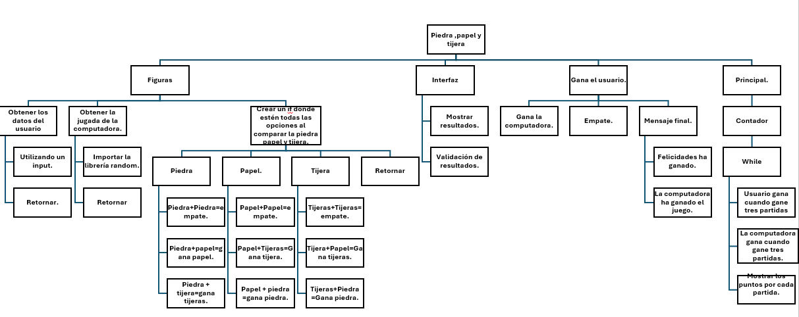

Imagen 1. Pseudocódigo.

En esta imagen. Se muestra el prototipo principal para tener en cuenta para el diseño del código fuente

VI. CODIFICACIÓN.

Para la codificación del algoritmo utilizamos los siguientes programas:
- PSeInt.
- Visual Studio Code.
- python
- Git hub.

Instrucciones del código fuente

El código se divide por medio el script el cual se divide en tres códigos el primero es la principal donde el usuario imprime la información, el segundo es la interfaz donde se almacena la función donde se define si hay un ganador, perdedor o empate y el tercero corresponde de a las funciones que dan lógica al juego.
Dentro del código definí varias funciones dentro de las cuales:
- Def jugar (): donde se acumulan los puntos
- Def mostrar_resultado(jugada_computadora, ganador, puntos_usuario, puntos_computadora):donde se almacena la lógica que define el ganador,perdedor o empate.
- Def obtener_jugada_usuario(): donde el usuario puede almacenar los datos
- Def obtener_jugada_computadora():donde por medio de la importación de la librería random.choice(['piedra', 'papel', 'tijera']) la computadora da resultados aleatoriamente
- def determinar_ganador(jugada_usuario, jugada_computadora):donde se determina el ganador del juego por medio de un if-else-elif.

Código fuente

Imagen. 2.1. Código fuente de el código principal del programa.
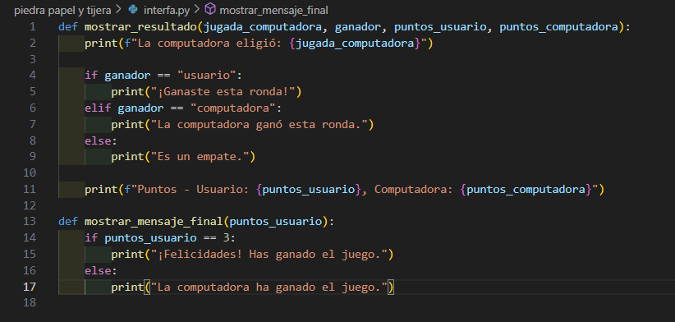

Imagen 2.2. código fuente interfaz del programa. 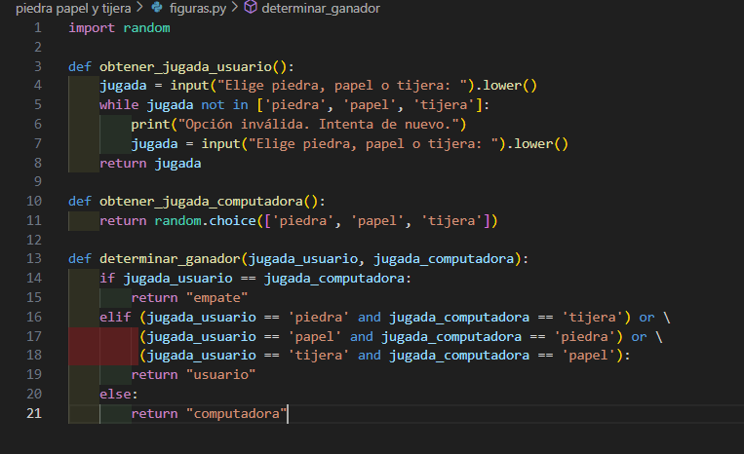

Imagen 2.3 codigo fuente figuras del programa
En esta imagen se muestra el diseño del algoritmo donde se utiliza el lenguaje de programación python para ejecutarlo.
VII. EJECUCIÓN DEL PROGRAMA.

En este caso comenzamos con la apertura de la terminal de Git Bash. Si ya se creó el repositorio remoto y se sincronizan las cuentas de los desarrolladores con el repositorio local, se envía el archivo al Staging área con el comando git add. Luego ejecutamos el git commit -m “Comentario” para confirmar los cambios, donde, posteriormente usamos git push origin o pb máster o main dependiendo la rama que se esté usando con el fin de almacenar la información en el repositorio remoto de GitHub.

Imagen. 3. Código ejecutado.
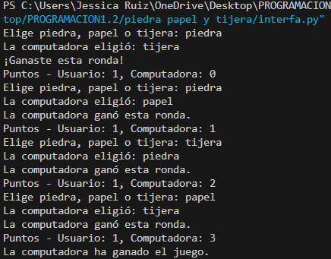Nota: en esta imagen se muestra que el juego el el que la computadora le gano al usuario.

VIII CONCLUSIONES.
- En el presente trabajo logro el diseño y codificación de un algoritmo que donde un usuario puede jugar piedra, papel y tijera con la computadora

- Implementamos un análisis situacional específico para captar con mayor detalle los requisitos, con los cuales pude utilizar para escribir el código de manera correcta
- Aprendí que es necesario aplicar una metodología que hace más comprensible y efectivo el proceso a la hora de desarrollar un algoritmo.
- Para realizar la codificación del código utilizamos varios programas como Python, Visual Studio Code y GitHub los cuales facilitan el trabajo en grupo y la gestión de información.
Manual de usuario

 Documento elaborado el 15 de septiembre 2024

